Komunikát č. 1

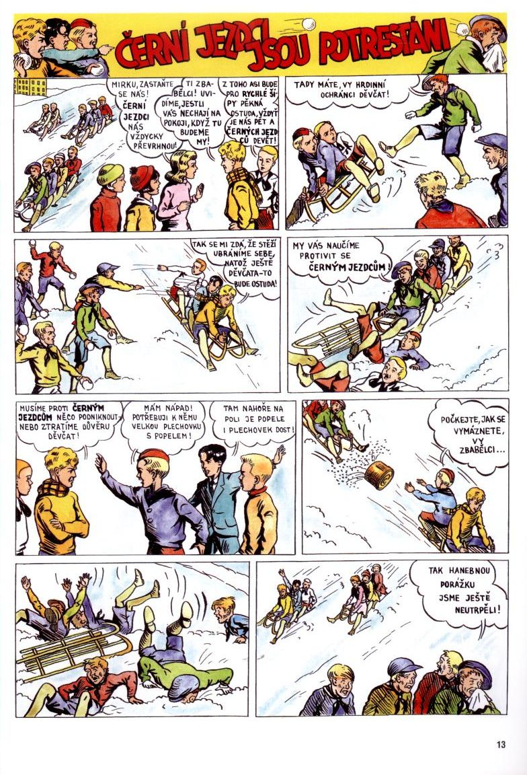

Didaktický potenciál

* Propojení s literární výchovou – žáci by měli poznat dílo.
* Tvarosloví
  + Ukázku už jsem sama použila při praxi v hodině. Začernila jsem všechna zájmena a žáci podle logiky doplňovali do textu. Tak jsme se zcela přirozeně dostali k funkci zájmen.
  + Velká písmena u vlastních podstatných jmen – vzhledem k tomu, že je celý text psaný hůlkovým písmem, je možnost na něm procvičit pravopis velkých a malých písmen (Rychlé šípy, Černí jezdci, Mirek…)
* Zvuková stránka jazyka
  + Vzhledem k tomu, že jde o komiks, je text složen pouze z přímé řeči. Žáci mohou při hlasitém čtení dobře trénovat intonaci a rozlišovat druhy vět.
* Stylistika
  + Žáci mohou v textu hledat stylově zabarvená slova (vymáznete, hanebnou…)